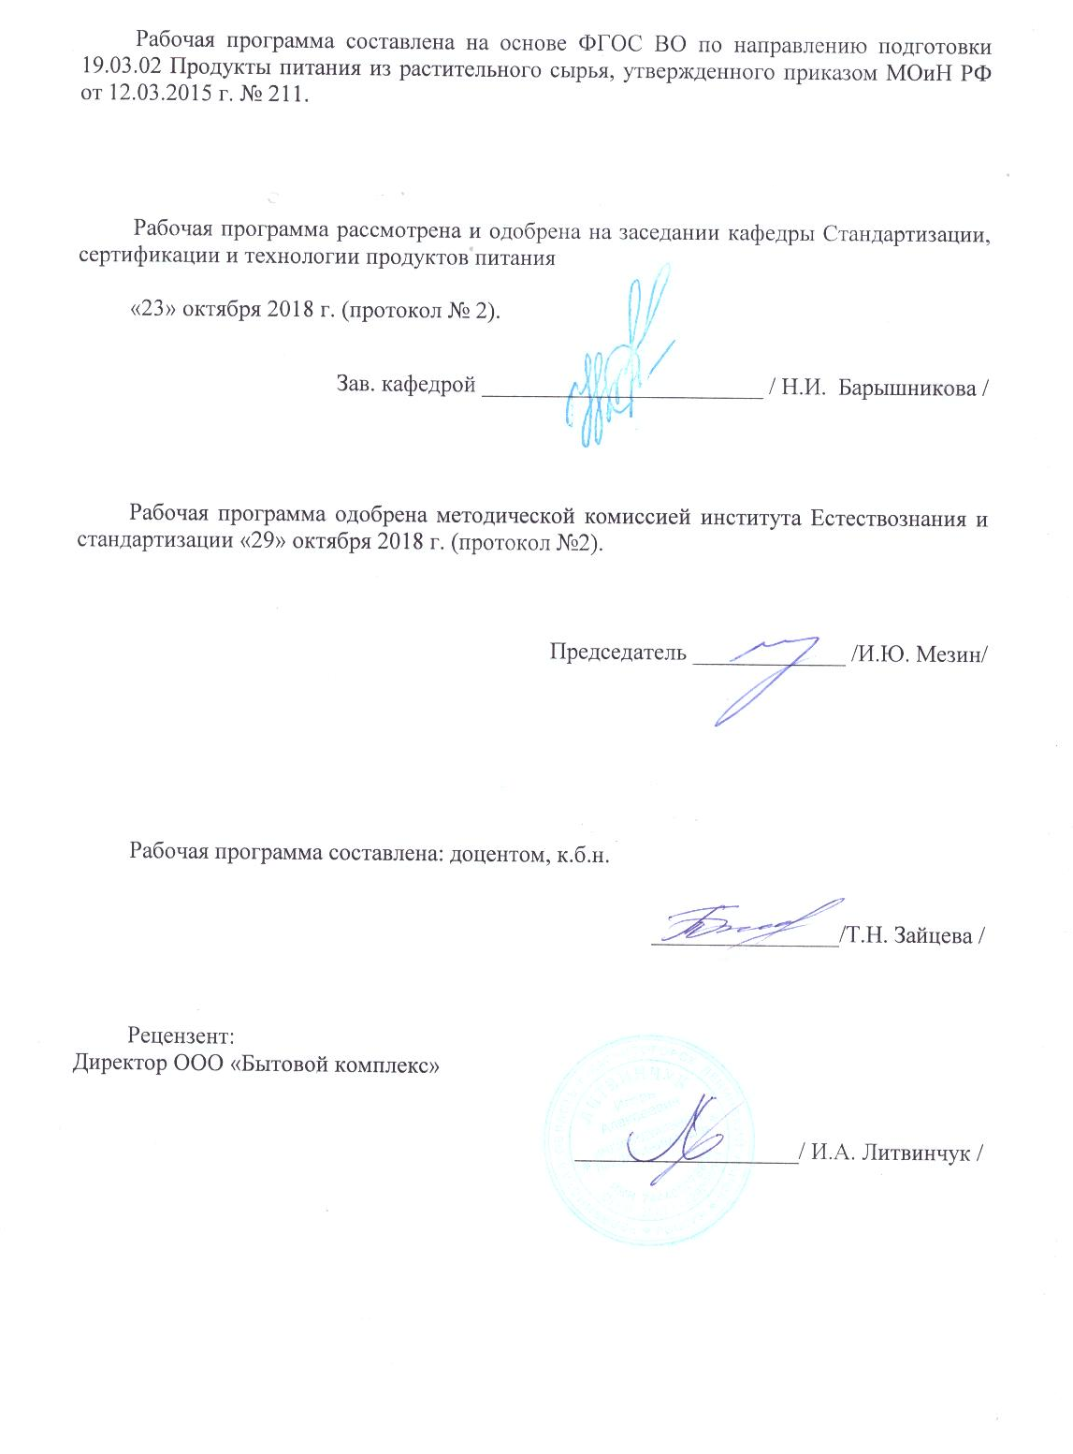
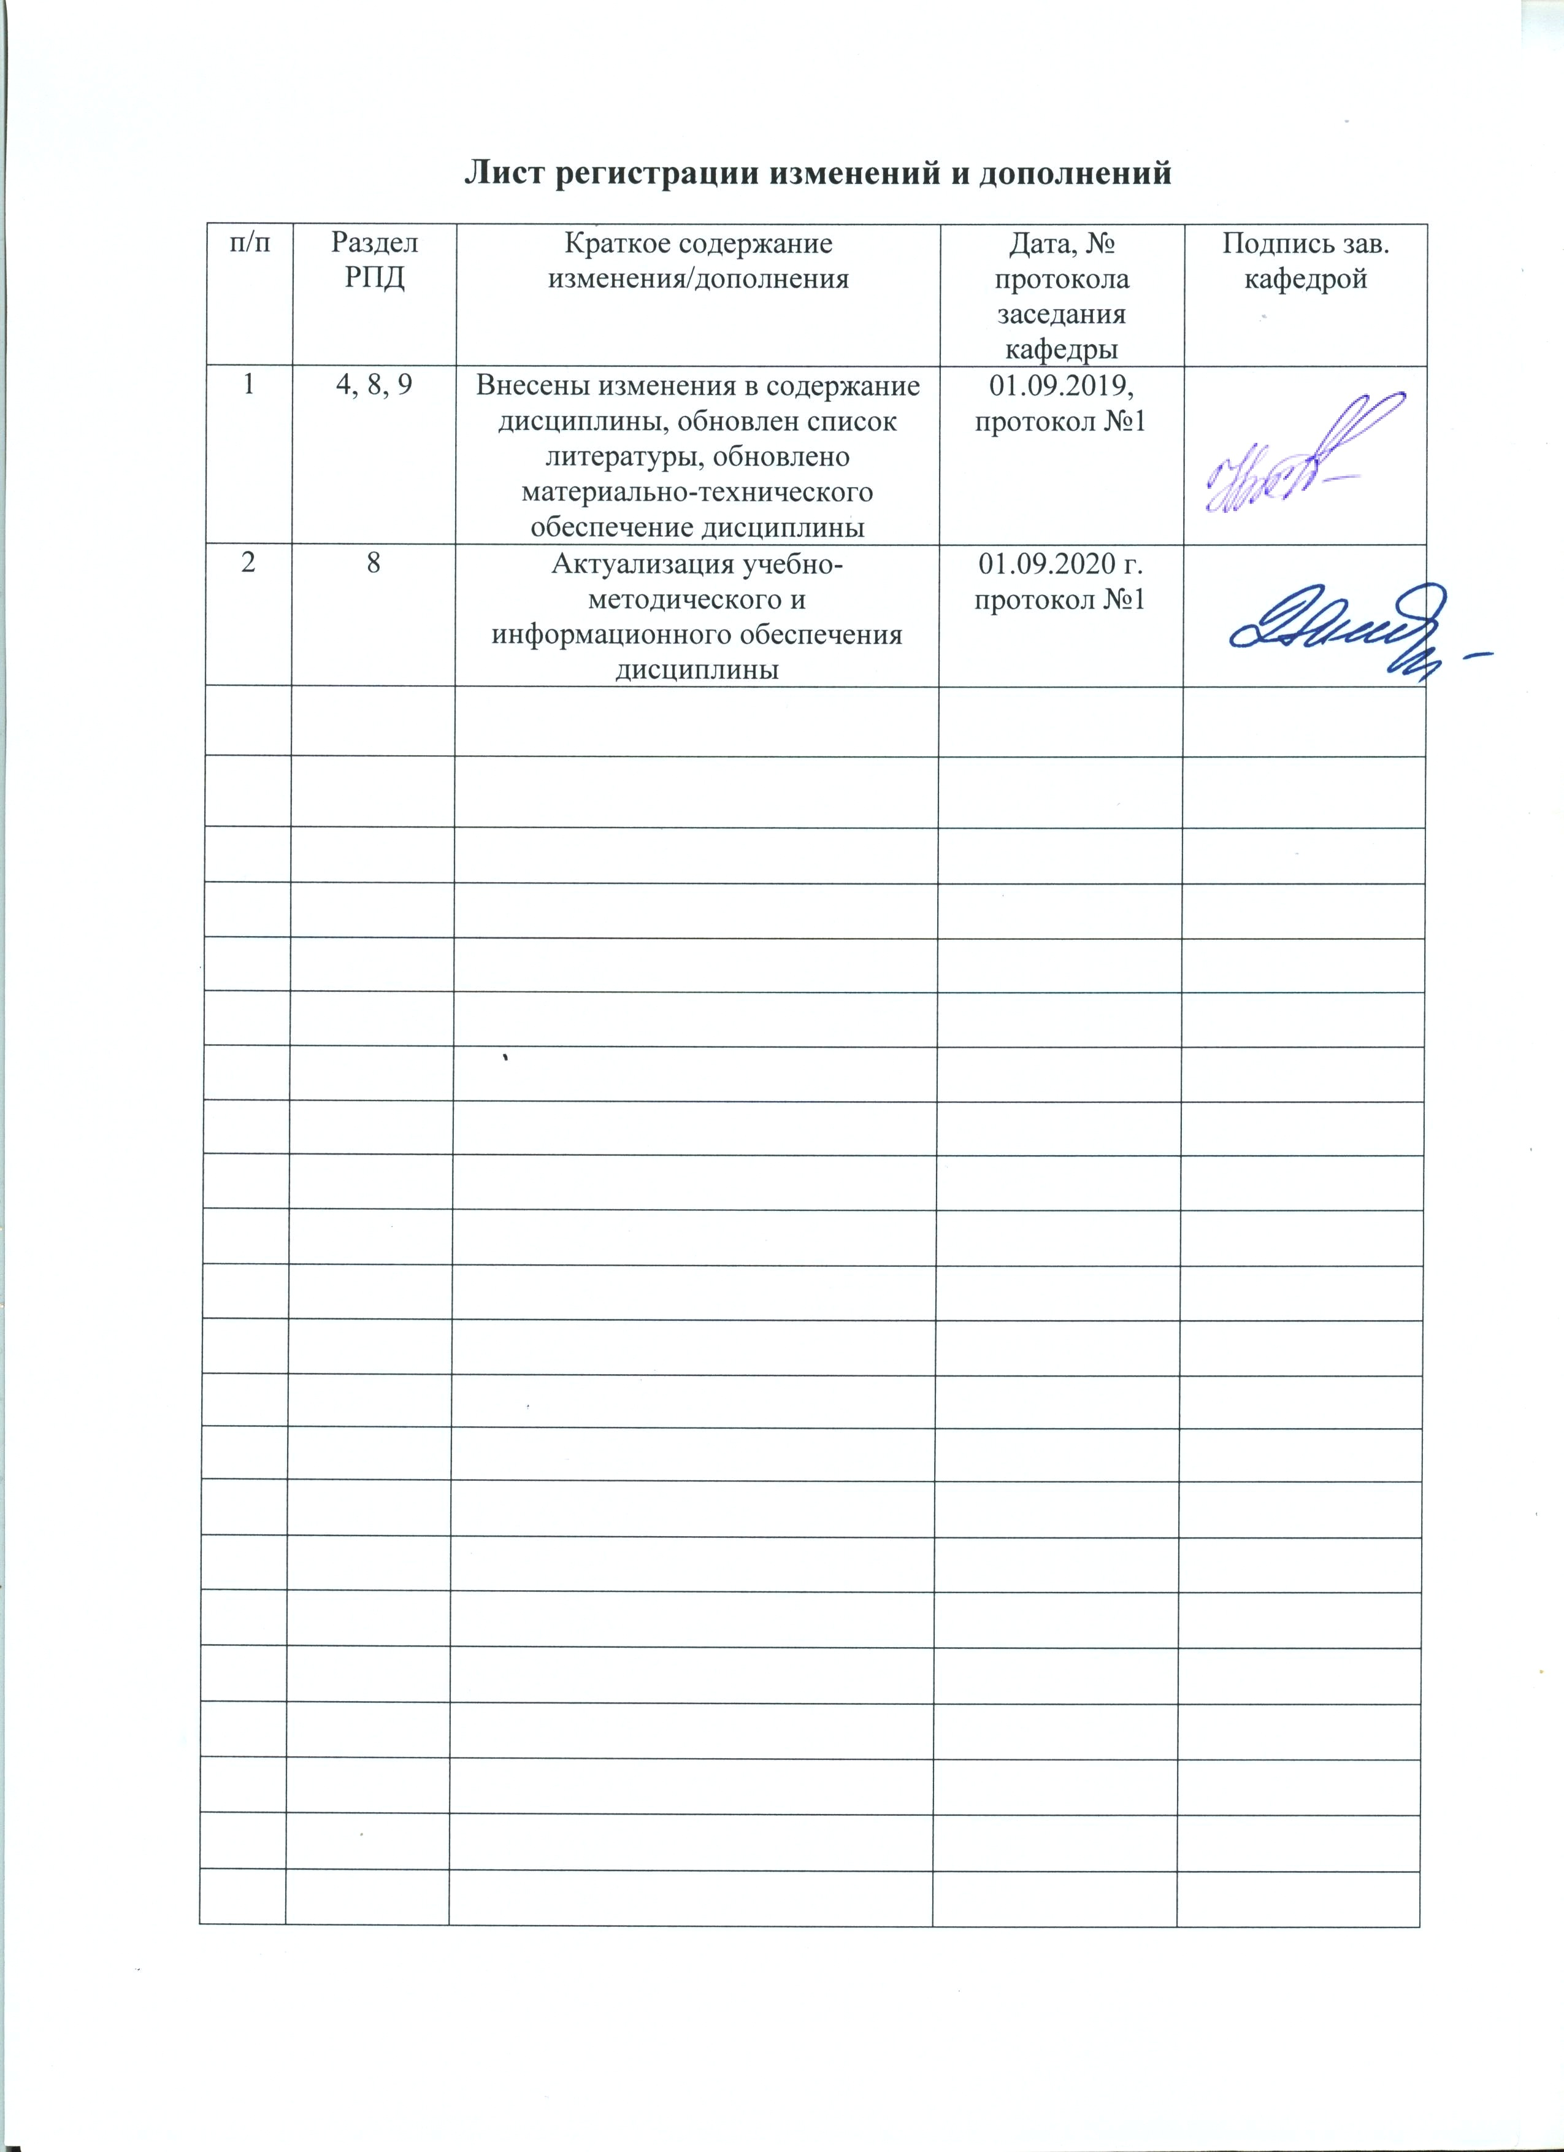

1 Цели освоения дисциплины
Целью освоения дисциплины «Пищевая микробиология» являются:
– формирование у будущего специалиста научного мировоззрения о многообразии мира микроорганизмов в природе, о роли микроорганизмов в различных процессах переработки и хранения пищевых продуктов;
- освоение теоретических основ микробиологии для ориентации специалистов на необходимость обеспечения высокого санитарно-гигиенического состояния производства, предупреждение потерь и изготовление доброкачественной продукции.

2 Место дисциплины в структуре образовательной программы
подготовки бакалавра
Дисциплина Б1.В.10 «Пищевая микробиология» является дисциплиной, входящей в вариативную часть блока 1 образовательной программы.
Дисциплина изучается в 5 семестре, для ее изучения необходимы знания, сформированные в результате изучения дисциплин «Биохимия», «Методы исследования свойств сырья и пищевых продуктов».
Знания и умения обучающихся, полученные при изучении дисциплины «Пищевая микробиология» будут необходимы при изучении таких дисциплин, как «Пищевая химия», «Основы биотехнологии», «Безопасность продовольственного сырья и продуктов питания».

3 Компетенции обучающегося, формируемые в результате освоения
дисциплины и планируемые результаты обучения
В результате освоения дисциплины «Пищевая микробиология» обучающийся должен обладать следующими компетенциями:

Структурный  элемент  компетенции | Планируемые результаты обучения
ПК-5 способностью использовать в практической деятельности специализированные знания фундаментальных разделов физики, химии, биохимии, математики для освоения физических, химических, биохимических, биотехнологических, микробиологических, теплофизических процессов
Знать | - основную терминологию;  -основы систематики, морфологии и физиологии микроорганизмов;  - правила безопасности работы в микробиологической лаборатории;  - критерии безопасности и санитарные нормы качества пищевых продуктов;  - теоретические основы взаимодействия микробов друг с другом в природе, и в процессе производства пищевых продуктов;  - основы микробиологического контроля на предприятиях общественного питания,  - микроорганизмы, способные вызывать порчу продуктов питания;  - современные научные средства, методы пищевой микробиологии для оптимизации технологических процессов при производстве продуктов из растительного сырья
Уметь | - готовить, окрашивать и микроскопировать препараты микроорганизмов;  - проводить учет количества микроорганизмов;  - проводить микробиологическое исследование пищевых продуктов;  - интерпретировать результаты проводимых исследований и оценивать качество пищевых продуктов по микробиологическим показателям.
Владеть | - методами проведения стандартных испытаний по определению микробиологических показателей качества сырья, полуфабрикатов и готовой продукции;
ППК-1 Выполнять инструкции и задания повара по организации рабочего места
Знать | - естественную микрофлору сырья и пищевых продуктов;  - пути обсеменения сырья и пищевых продуктов;  - зависимость роста и размножения микроорганизмов от температуры.
Уметь | - проводить обеззараживание рабочих поверхностей, инструмента.
Владеть | - экспресс-методами определения присутствия на поверхностях, инструментах, разделочных досках санитарно-показательных микроорганизмов.
ППК-2 Выполнять задания повара по приготовлению, презентации и продаже блюд, напитков и кулинарных изделий
Знать | - зависимость роста и размножения микроорганизмов от сроков хранения сырья и пищевых продуктов;  - требования к качеству, условия и сроки хранения сырья и полуфабрикатов.
Уметь | - проводить механическую и тепловую обработку сырья, обработку яиц, распределение продуктов в холодильных камерах с учетом требований нормативных документов.
Владеть | - навыками определять требования к качеству, условия хранения и способы подачи и оформления блюд по нормативным документам.

4 Структура и содержание дисциплины

Общая трудоемкость дисциплины составляет 3 единиц 108 час:
– контактная работа – 55,0 акад. часов:
– аудиторная – 51,0 акад. часов;
– внеаудиторная – 4,0 акад. часов;
– самостоятельная работа – 17,3 акад. часов;
– подготовка к экзамену – 35,7 акад. часа.
Раздел/ тема  дисциплины | Семестр | Аудиторная  контактная работа  (в акад. часах) |  |  | Самостоятельная работа (в акад. часах) | Вид самостоятельной  работы | Форма текущего контроля успеваемости и  промежуточной аттестации | Код и структурный  элемент  компетенции
Раздел/ тема  дисциплины | Семестр | лекции | лаборат.  занятия | практич. занятия
1.Введение в микробиологию | 5 | 2 | 1И |  | 1 | Самостоятельное изучение учебной и научной литературы.  Работа с электронными библиотеками. |  | ПК-5-зув
2. Прокариоты (бактерии). Морфологическое и структурное многообразие бактерий | 5 | 4 | 4И |  | 3,2 | Подготовка и выполнение лабораторной работы:  Самостоятельное изучение учебной и научной литературы.  Работа с электронными библиотеками. | Защита лабораторных работ. | ПК-5-зув
3.Обмен веществ микроорганизмов | 5 | 2 | - |  | 1 | Подготовка и выполнение лабораторной работы:  Самостоятельное изучение учебной и научной литературы.  Работа с электронными библиотеками. | Защита лабораторных работ, проверка конспекта, защита домашнего задания. | ПК-5-зув
4.Эукариоты (грибы и дрожжи). Вирусы и фаги | 5 | 4 | - |  | 1 |  | Защита лабораторной работы. | ПК-5-зув
5.Инфекции и иммунитет | 5 | 2 | - |  | 1 | Подготовка и выполнение лабораторной работы:  Самостоятельное изучение учебной и научной литературы.  Работа с электронными библиотеками. | Защита домашнего задания. | ППК-1 – зув  ППК-2-зув
6.Специальная микробиология: Микробиология пищевого сырья и продуктов питания | 5 | 4 | 4И |  | 1 | Подготовка и выполнение лабораторной работы:  Самостоятельное изучение учебной и научной литературы.  Работа с электронными библиотеками. | Проверка индивидуальных заданий, подготовка рефератов. | ППК-1 – зув  ППК-2-зув
7.Характеристика токсикозов и токсикоинфекций | 5 | 2 | - |  | 1 | Подготовка и выполнение лабораторной работы:  Самостоятельное изучение учебной и научной литературы.  Работа с электронными библиотеками. | Защита домашнего задания. | ППК-1 – зув  ППК-2-зув
8. Микробиология мяса и мясных продуктов | 5 | 4 | 8И |  | 2 | Подготовка и выполнение лабораторной работы:  Самостоятельное изучение учебной и научной литературы.  Работа с электронными библиотеками. | Проверка конспекта. | ППК-1 – зув  ППК-2-зув
9. Микробиология молока и молочных продуктов | 5 | 3 | - |  | 2 | Подготовка и выполнение лабораторной работы:  Самостоятельное изучение учебной и научной литературы.  Работа с электронными библиотеками. | Тестирование | ППК-1 – зув  ППК-2-зув
10. Микробиология баночных консервов, пресервов, вкусовых товаров | 5 | 3 | - |  | 2 | Подготовка и выполнение лабораторной работы:  Самостоятельное изучение учебной и научной литературы.  Работа с электронными библиотеками. | Защита лабораторной работы | ППК-1 – зув  ППК-2-зув
11. Микробиология яиц и яйцепродуктов | 5 | 2 | - |  | 1 | Самостоятельное изучение учебной и научной литературы.  Работа с электронными библиотеками. | Тестирование | ППК-1 – зув  ППК-2-зув
12.Микробиология рыбы и рыбопродуктов | 5 | 2 | - |  | 1,1 | Самостоятельное изучение учебной и научной литературы.  Работа с электронными библиотеками. | Защита домашнего задания. | ППК-1 – зув  ППК-2-зув
Итого за семестр | 5 | 34 | 17И |  | 17,3 | Самостоятельное изучение учебной и научной литературы.  Работа с электронными библиотеками. | Экзамен | ПК-5-зув ППК-1 – зув  ППК-2-зув

5 Образовательные и информационные технологии
В процессе преподавания дисциплины «Пищевая микробиология» применяются традиционная и информационно-коммуникационная образовательные технологии.
Лекции проходят как в информационной форме, где имеет место последовательное изложение материала в дисциплинарной логике, осуществляемое преимущественно вербальными средствами, так и в форме лекций-беседы или диалога с аудиторией, лекций с применением элементов «мозговой атаки», лекций-консультаций, где теоретический материал заранее выдается студентам для самостоятельного изучения, для подготовки вопросов лектору, таким образом, лекция проходит по типу вопросы-ответы-дискуссия.
Помимо этого, в лекции могут использоваться элементы проблемного изложения. Проблемная лекция начинается с вопросов, с постановки проблемы, которую в ходе изложения материала необходимо решить. Такая лекция представляет собой занятие, предполагающее инициированное преподавателем привлечение аудитории к решению крупной научной проблемы, раскрывает возможные пути ее решения, показывает теоретическую и практическую значимость достижений. На проблемной лекции новое знание вводится как неизвестное для обучающихся. Полученная информация усваивается как личностное открытие еще не известного для себя знания.
Для реализации информационно-коммуникационной образовательной технологии проводятся лекции-визуализации, в ходе которых изложение теоретического материала сопровождается презентацией.
Лекционный материал закрепляется в ходе лабораторных работ, в ходе которых учебная работа проводится в виде проведения контроля качества готовых блюд и кулинарных изделий. На лабораторных работах выполняются групповые или индивидуальные задания по пройденной теме. Проведение лабораторных работ необходимо предварять инструктажем по правилам безопасной работы в лаборатории. Основным условием допуска студентов к лабораторной работе является их обязательная подготовка к ней с составлением теоретического введения. При проведении лабораторных занятий используется метод контекстного обучения, который позволяет усвоить материал путем выявления связей между конкретным знанием и его применением. Кроме того, целесообразно использовать технологию коллективного взаимообучения (парную работу) трех видов: статическая пара, динамическая пара, вариационная пара; совмещая ее с технологией модульного обучения. Выполнив эксперимент, обучающиеся формулируют обобщенные выводы по серии опытов, используя приемы аналогии и сравнения.
Самостоятельная работа обучающихся является одним из наиболее эффективных средств развития потребности к будущему самообразованию. Самостоятельная работа обучающихся включает в себя самые разнообразные формы учебной деятельности: выполнение домашних заданий, завершение оформления лабораторных работ, изучение основного и дополнительного материала по учебникам и пособиям, чтение и проработка научной литературы в библиотеке, написание рефератов и курсовых работ, подготовка к коллоквиумам, зачетам, итоговой аттестации.
Самостоятельная работа обучающихся должна быть направлена на закрепления теоретического материала, изложенного преподавателем, на проработку тем, отведенных на самостоятельное изучение, на подготовку к лабораторным занятиям, выполнение домашних заданий и подготовку к рубежному и заключительному контролю. Помимо этого, обучающиеся представляют результаты своей самостоятельной работы в виде презентаций.
При проведении рубежного и заключительного контроля основными задачами, стоящими перед преподавателем, являются: выявление степени правильности, объема, глубины знаний, умений, навыков, полученных при изучении курса наряду с выявлением степени самостоятельности в применении полученных знаний, умений и навыков.
Современные интерактивные средства позволяют экспериментировать с новыми формами контроля. Обучающимся предлагаются тесты и задачи в электронном виде, с автоматизированной системой проверки. В отличие от обычного тестирования такой способ контроля позволяет студентам в любое время пройти тест, проанализировать ошибки и пройти тест вторично.

6 Учебно-методическое обеспечение самостоятельной работы обучающихся
По дисциплине «Пищевая микробиология» предусмотрена аудиторная и внеаудиторная самостоятельная работа обучающихся.
Аудиторная самостоятельная работа обучающихся предполагает выполнение лабораторных и контрольных работ.
Внеаудиторная самостоятельная работа обучающихся осуществляется в виде изучения литературы по соответствующему разделу с проработкой материала, подготовке к лабораторным работам, написании реферата.

Перечень лабораторных работ:
Лабораторная работа №1 «Техника безопасности при работе в микробиологической лаборатории. Оборудование, посуда и реактивы»;
Лабораторная работа №2 «Приготовление сред, методы стерилизации. Устройство микроскопа и техника микроскопирования»;
Лабораторная работа №3 «Техника приготовления фиксированного препарата «мазок». Строение растительной, животной и бактериальной клеток»;
Лабораторная работа №4 «Морфологическое разнообразие бактерий. Простые методы окрашивания бактерий»;
Лабораторная работа №5 «Клеточная стенка бактерий. Окраска по Граму»;
Лабораторная работа №6 «Экспресс метод определения грам-типа бактерий»;
Лабораторная работа №7 «Морфология бифидобактерий. Определение кислотоустойчивости бактерий по Циль-Нильсену»;
Лабораторная работа №8 «Споры бактерий. Окраска бактерий рода Bacillus по методам Циля и Пешкова»;
Лабораторная работа №9 «Запасные питательные вещества и морфология дрожжей. Окраска полисахаридов (гликогена и гранулезы), полифосфатов (валютина) по Омелянскому и жироподобных веществ».
Лабораторная работа №11 «Морфология плесневых грибов. Изучение строения мицелия и спорангиеносцев у грибов родов: Mucor, Penicillum».
Лабораторная работа №12 «Подготовка проб для проведения бактериологического анализа пищевых продуктов»;
Лабораторная работа №13 «Определение мезофильно-аэробных и факультативно анаэробных микроорганизмов (КМАФАнМ) в пищевых продуктах»;
Лабораторная работа №14 «Определение бактерий рода Stahylococcus в пищевых продуктах»;
Лабораторная работа №15 «Определение бактерий группы кишечной палочки (БГКП) в пищевых продуктах»;
Лабораторная работа №16 «Определение бактерий рода Salmonella в пищевых продуктах»;
Лабораторная работа №17 «Определение бактерий рода Clostridium в пищевых продуктах».

Аудиторная контрольная работа:
Необходимо отметить правильный ответ (ответы), обводя его полностью.

по теме: «Введение в микробиологию»
1. Коли-индекс в водопроводной воде должен быть не более
а) 3
б) 10
в) 15
г) 2
2. Микроорганизмы рассматривают при увеличении микроскопа:
а) 100;
б) 400;
в) 10;
г) 900.
3. Микровинт светового микроскопа предназначен для:
а) поднятия, опускания тубуса микроскопа;
б) для увеличения четкости изображения;
в) для подсчета клеток микроорганизмов.

по теме: «Прокариоты (бактерии). Морфологическое и структурное многообразие бактерий»
1. При неравномерном делении в 3-х взаимноперпендикулярных плоскостях, кокки формируют:
а) сарцины;
б) спириллы;
в) стафилококки;
г) тетракокки.
2. Стрептококки образуются в результате следующего вида деления клеток:
а) при делении в одной плоскости;
б) при делении в двух взаимноперпендикуляных плоскостях;
в) при делении в 3-х взаимноперпендикулярных плоскостях;
г) при делении в 4-х взаимноперпендикулярных плоскостях.

3. Споры бактерий выдержиают высокие температуры благодаря присутствию в клеточной оболочке:
а) дипиколиновой кислоты;
б) поли- β- оксимасляной кислоты;
в) дипикалината кальция;
г) муреина.

по теме: «Обмен веществ микроорганизмов»
1. Дифференциально-диагностические среды для определения бактерий группы кишечной палочки
а) висмут сульфитный агар
б) мясопептонный агар, Китта-Тароцци;
в) Кеслера, КОДА;
г) ЭНДО.

2. Накопительные среды для выращивания бактерий рода Salmonella
а) селенитовый бульон;
б) висмут сульфитный агар;
в) магниевый бульон;
г) мясо-пептонный бульон.
3. Гетероферментативное молочнокислое брожение осуществляют бактерии рода:
а) Proteus;
б) Lactobacillus;
в) Streptococcus;
г) Clostridium.

по теме: «Эукариоты (грибы и дрожжи). Вирусы и фаги»
1. Инфекционные заболевания, вызываемые вирусами
а) рожа свиней, листериоз;
б) птичий грипп, бруцеллез;
в) ящур, ку-лихорадка;
г) орнитоз, риккетсиоз.
2. Распространенный вид порчи пищевых продуктов, вызываемый грибами рода Mucor
а) гниение;
б) плесневение;
в) свечение;
г) прогорклость.
3. Бактериофаги это
а) бактерии, поражающие клетки животных;
б) вирусы, поражающие клетки растений;
в) вирусы, поражающие клетки бактерий;
г) вирусы, поражающие клетки животных.

по теме: «Микробиология пищевого сырья и продуктов питания»
1. При определении количества мезофильно аэробных и факультативно анаэробных микроорганизмов в пищевых продуктах проводят подсчет колоний, выросших в чашках Петри. В учет берут то разведение, в котором выросло колоний
а) 100-200;
б) 10-300;
в) 15-150;
г) 30-300.

по теме: «Характеристика токсикозов и токсикоинфекций»
1. Экзотоксины бактерий являются по химической природе:
а) белками;
б) липидами;
в) липополисахаридами;
г) углеводами.
2. Пищевые инфекционные заболевания:
а) иммунитет вырабатывается;
б) передаются только через пищу;
в) образуют в пище токсины;
г) иммунитет не вырабатывается.

по теме: «Микробиология мяса и мясных продуктов»
1. При гниении мяса накапливаются органические, дурнопахнущие вещества
а) лигнин, меркаптан;
б) линолевая и линоленовая кислоты;
в) индол, скатол;
г) фумарат и сукцинат.
2. В соответствии с требованиями ТР/ТС 021 бактериологический анализ мяса различных видов животных проводят по следующим показателям:
а) Staphilococcus, Clostridium, Salmonella;
б) Proteus; Staphilococcus; БГКП;
в) БГКП, КМАФАнМ, Proteus;
г) КМАФАнМ, Salmonella БГКП.
3. Наиболее опасными микроорганизмами при посоле мяса являются
а) Salmonella;
б) БГКП;
в) Proteus vulgaris;
г) микрококки.

по теме: «Микробиология молока и молочных продуктов»
1. Молочнокислые бактерии относятся к роду:
а) Lactobacillus;
б) Staphilococcus;
в) Debaryomyces;

2. Молочнокислые бактерии обитают:
а) в молоке;
б) на овощах и фруктах;
в) в илистых отложениях на дне водоемов;
г) в ЖКТ.
3. Первый этап гомоформентативного

по теме: «Микробиология баночных консервов, пресервов, вкусовых товаров»
1. Температурный режим для стерилизации мясных консервов, регламентированный технологическими инструкциями составляет112-120⁰С, так как при такой температуре погибают
а) вегетативные клетки термоустойчивых микроорганизмов;
б) все микроорганизмы;
в) споры Clostridium botulinum;
г) споры Bacillus polymyxa.

по теме: «Микробиология яиц и яйцепродуктов»
1. Особую микробиологическую опасность представляют яйца водоплавающих птиц, так как бывают инфицированы бактериями рода
а) Proteus
б) Salmonella;
в) Pseudomonas;
г) Clostridium.
2. В первый период хранения яичного порошка количество микроорганизмов в нем
а) уменьшается;
б) не изменяется;
в) возрастает;
г) изменяется незначительно.

по теме: «Микробиология рыбы и рыбопродуктов»
2. Неспецифические отравления рыбой, вызываются биогенными аминами – ядами, которые образуются при бактериальном разложении белков рыбы. Назовите образующиеся яды:
а) гистамин;
б) саурин;
в) триптамин;
г) дофамин.

Примеры вопросов фронтального опроса по теме «Обмен веществ микроорганизмов»
- Превращение энергии в живых системах. Типы питания.
- Основные группы, различающиеся по энергообеспечению.
- Субстратное фосфорилирование. Эффективность субстратного и окислительного фосфорилирования (брожения и дыхания).
- Две стадии брожения. Гликолиз.
- Молочнокислое брожение. Гомоферментативное и гетероферментативное.
- Спиртовое брожение. Организмы его осуществляющие. Эффективность спиртового брожения.
- Пропионовокислое брожение. Организмы его осуществляющие.
- Маслянокислое брожение. Пентозофосфатный путь сбраживания углеводов.
- Фосфорилирование. Организмы его осуществляющие. Деятельность электрон-транспортной системы.

Примерный перечень тем рефератов:
- Стартовые культуры микроорганизмов для производства мясных продуктов.
- Микробиальная порча мяса и мясных продуктов.
- Роль молочнокислых бактерий при производстве мясных продуктов.
- Грибы, вызывающие порчу мяса и мясных продуктов.
- Влияние посолочных ингредиентов на состояние микроорганизмов.
- Микробиология гидробионтов.
- Микробиальная порча хлеба и хлебобулочных изделий.
- Микробиология специй.
- Влияние факторов внешней среды на рост и развитие плесневых грибов.
- Бактериологический анализ мяса и мясных продуктов.
- Методы выделения чистых культур молочнокислых бактерий.
- Микробиологический анализ мяса при охлаждении и заморозке.
- Микробиологический анализ мяса при посоле.
- Микробиологический анализ специй и других добавок используемых в мясной промышленности.
- Определение чувствительности микроорганизмов к антибиотикам.
- Влияние уксуснокислых бактерий на пищевые продукты.
- Микробиологический контроль воды.

Методические рекомендации по написанию и защите рефератов:
Цель реферативной работы – закрепить знания, полученные на лекциях, практических занятиях, при самостоятельной работе.
Реферат, выполняемый обучающимся, дает представление о степени его подготовленности, о его умении работать со специальной литературой и излагать материал в письменном виде и позволяет судить о его общей эрудированности и грамотности. Поэтому содержание и качество оформления рефератов учитываются при определении оценки знаний обучающегося в процессе проверки знаний по изучаемой дисциплине.
При выполнении работы следует использовать прилагаемый список литературы. Ответы на вопросы должны быть конкретными и освещать имеющийся по данному разделу материал. Отвечать на вопросы необходимо своими словами. Недопустимо буквальное переписывание текста из учебника. При цитировании ставятся кавычки, в конце цитаты в наклонных скобках указывается ссылка на использованный источник. По возможности ответы на вопросы должны иллюстрироваться конкретными примерами.
Во время подготовки реферата следует использовать знания, полученные при изучении других предметов, и учитывать имеющийся собственный опыт.
Страницы работы следует пронумеровать, привести список использованной литературы, оформленной в соответствии с ГОСТ, работу подписать, поставить дату её выполнения.
Для замечаний рецензента необходимо оставить поля и в конце тетради - лист для заключительной рецензии.
На титульном листе реферата следует указать название дисциплины, название реферата, фамилию, имя, отчество студента (полностью), курс, название группы, название кафедры.
Структура реферата: введение, план, содержательная часть, заключение, список литературы.
Студент должен свободно владеть материалом и ответить на вопросы аудитории по изучаемой теме.
Реферат оформляется в печатном варианте и сдается преподавателю после доклада.

Контрольные вопросы

1. Каковы формы клеток бактерий?
2. Как размножаются микроорганизмы?
3. Какие бывают виды микробной порчи продовольственных товаров животного происхождения?
4. Каковы особенности микрофлоры зерна, крупы, муки, хлеба?
5. Какие бывают пищевые заболевания и отравления немикробной природы?
6. Морфология бактерий: форма, размер, тонкое строение клетки.
7. Микробиология мяса и мясопродуктов
8 Важнейшие биохимические процессы, вызываемые микроорганизмами в процессе порчи продовольственных товаров.
9 Микробиология морепродуктов.
10. Государственный и ведомственный санитарный контроль продовольственных товаров.
11 Патогенные микроорганизмы и пищевые заболевания, вызываемые ими.
12. Микробиология свежей рыбы. Виды микробной порчи.
13 Микробные виды порчи плодов и овощей.
14 Микробиология зерна, крупы, муки, хлеба.
15 Микробиология кондитерских изделий.
16Микробиология вкусовых товаров.
17 Микробиология баночных консервов.

7 Оценочные средства для проведения промежуточной аттестации
Промежуточная аттестация имеет целью определить степень достижения запланированных результатов обучения по дисциплине «Пищевая микробиология» за 5 семестр, и проводиться в форме экзамена.

а) Планируемые результаты обучения и оценочные средства для проведения промежуточной аттестации:

Структурный элемент  компетенции | Планируемые результаты обучения | Оценочные средства
ПК-5 способностью использовать в практической деятельности специализированные знания фундаментальных разделов физики, химии, биохимии, математики для освоения физических, химических, биохимических, биотехнологических, микробиологических, теплофизических процессов
Знать | - основную терминологию;  -основы систематики, морфологии и физиологии микроорганизмов;  - правила безопасности работы в микробиологической лаборатории;  - критерии безопасности и санитарные нормы качества пищевых продуктов;  - теоретические основы взаимодействия микробов друг с другом в природе, и в процессе производства пищевых продуктов;  - микроорганизмы, способные вызывать порчу продуктов питания;  - современные научные средства, методы пищевой микробиологии для оптимизации технологических процессов при производстве продуктов. | Вопросы для подготовки к экзамену  - Предмет, задачи и методы микробиологии  - Методы выделения чистых культур и стерилизации.  - Химический состав бактериальной клетки (макро и микроэлементы).  - Химический состав бактериальной клетки (органические вещества).  - Морфология и размеры бактериальной клетки. Полиморфизм.  - Структурная организация микробной клетки. Отличие от эукариотической клетки.  - Клеточная стенка бактерий. Окраска по Грамму. Клеточные включения.  - Вирусы. Морфология, строение вирусов. Взаимодействие вирусов с клеткой.  - Рост микроорганизмов в периодической и проточной культуре. Явление диауксии (двухфазный рост).  - Поверхностные структуры (капсулы, ворсинки, жгутики). Таксисы – движение бактерий.  - Размножение микроорганизмов (бактерий, вирусов, грибов).  - Систематика прокариотных микроорганизмов: искусственная, естественная. Теория М. В. Гусева.  - Метаболизм микроорганизмов. Молочнокислое брожение. Организмы его осуществляющие.  - Метаболизм микроорганизмов. Спиртовое брожение. Организмы его осуществляющие.  - Метаболизм микроорганизмов. Пропионовокислое брожение. Организмы его осуществляющие.  - Метаболизм микроорганизмов. Маслянокислое брожение. Организмы его осуществляющие.  - Метаболизм микроорганизмов. Способы получения энергии микроорганизмами.  - Взаимодействие человека и животных с микроорганизмами. Инфекции и иммунитет.  - Субстратное фосфорилирование. Эффективность субстратного и окислительного фосфорилирования (брожения и дыхания).  - Две стадии брожения. Гликолиз.  - Споры. Процесс спорообразования.  - Грибы. Особенности, условия роста, значение грибов. (Mucor, Penicilinum, Aspergellius).  - Микробиологический контроль качества пищевых продуктов.
Уметь | - готовить, окрашивать и микроскопировать препараты микроорганизмов;  - проводить учет количества микроорганизмов;  - проводить микробиологическое исследование пищевых продуктов;  - интерпретировать результаты проводимых исследований и оценивать качество пищевых продуктов по микробиологическим показателям. | Практические задания:  1. Приготовить мазок из чистой культуры микроорганизмов с твердой питательной среды, окрасить по Граму и определить грам-тип микроорганизмов;  2. Приготовить мазок из чистой культуры микроорганизмов с жидкой питательной среды, окрасить по Граму и определить грам-тип микроорганизмов;  3. Провести экспресс метод определения грам-типа предложенной культуры.  4. Исследовать мясо птицы по микробиологическим показателям качества.  Приготовление фиксированного препарата «мазок»  - Чистое обезжиренное предметное стекло достают из банки с окрашенным спиртом и проносят через пламя спиртовки.  - После сгорания спирта подсушенное стекло кладут на микробиологический мостик и пипеткой в центр предметного стекла наносят небольшую каплю воды. При необходимости количество воды корректируют фильтровальными полосками.  - В правую руку берут бактериологическую петлю и прокаливают ее в пламени спиртовки.  - Если мазок готовят из микроорганизмов в жидкой питательной среде, охлаждать микробиологическую петлю не нужно. При приготовлении мазка из культуры, выращенной на твердой питательной среде, микробиологическую петлю следует охладить о внутреннюю стенку чашки Петри.  - Охлажденной петлей отбирают небольшое количество бактериальной культуры и вносят ее в каплю воды.  - Препарат распределяют тонким слоем по поверхности предметного стекла и высушивают на воздухе.  - Микробиологическая петля сразу прокаливается в пламени спиртовки.  - Высушенный препарат фламбируют, проводя стекло мазком вверх 3 - 4 раза через пламя спиртовки, пока не появится ощущение жжения при прикладывании стекла к тыльной стороне руки.  - Спиртовку после фламбирования мазка следует затушить, покрыв колпачком.  Окраска по Граму  1. Профламбированный препарат окрашивают, разместив его на микробиологическом мостике.  2. На мазок укладывают бумагу Синева (фильтровальная бумага, пропитанная красителем генциановым фиолетовым и высушенная), заливают водой и выдерживают 2 минуты.  3. Бумагу снимают, удаляют избыток красителя, наклнив предметное стекло. Водой не промывают. Заливают мазок раствором Люголя (активный компонент йод), выдерживают 2 минуты.  4. Сливают избыток раствора Люголя и наливают 96% этиловый спирт на время до одной минуты. Действие спирта останавливают, промывая мазок водой.  5. Следующий этап – окраска водным раствором фуксина в течение 2 минут. По окончании, промывают препарат водой и просматривают под микроскопом.  6. Сформулировать выводы.
Владеть | - методами проведения стандартных испытаний по определению микробиологических показателей качества сырья, полуфабрикатов и готовой продукции. | Практические задания.  Задание 1. Приготовить фиксированный окрашенный препарат.  Обезжирить чистое предметное стекло мылом. В асептических условиях нанести на него каплю воды, в которую петлей (также в асептических условиях) внести культуру бактерий (аналогично препарату «раздавленная капля»). Этой же петлей распределить полученную суспензию максимально тонким слоем по поверхности стекла. Высушить мазок, желательно при комнатной температуре. Если все было сделано правильно на этапе приготовления мазка (то есть было нанесено небольшое количество воды и распределено тонким слоем), то высушивание происходит быстро. Зафиксировать мазок. Взять предметное стекло двумя пальцами и, держа предметное стекло мазком вверх, провести его через верхнюю часть пламени спиртовки (наиболее горячую) три раза.  Поместить препарат в штатив для окрашивания и нанести на него краситель. Выдержать 1 мин. (время может варьироваться в зависимости от красителя). По истечению времени промывать препарат водой до тех пор, пока стекающая вода не обесцветится. Микроскопировать с объективом 100 × с использованием иммерсионного масла. Отметить морфологию исследуемых клеток, сравнить окрашенный фиксированный и препарат с прижизненной окраской (рисунок). Внести в рабочую тетрадь процесс приготовления фиксированного окрашенного препарата. Подобная методика является базовой для приготовления наиболее распространенных сложных окрасок  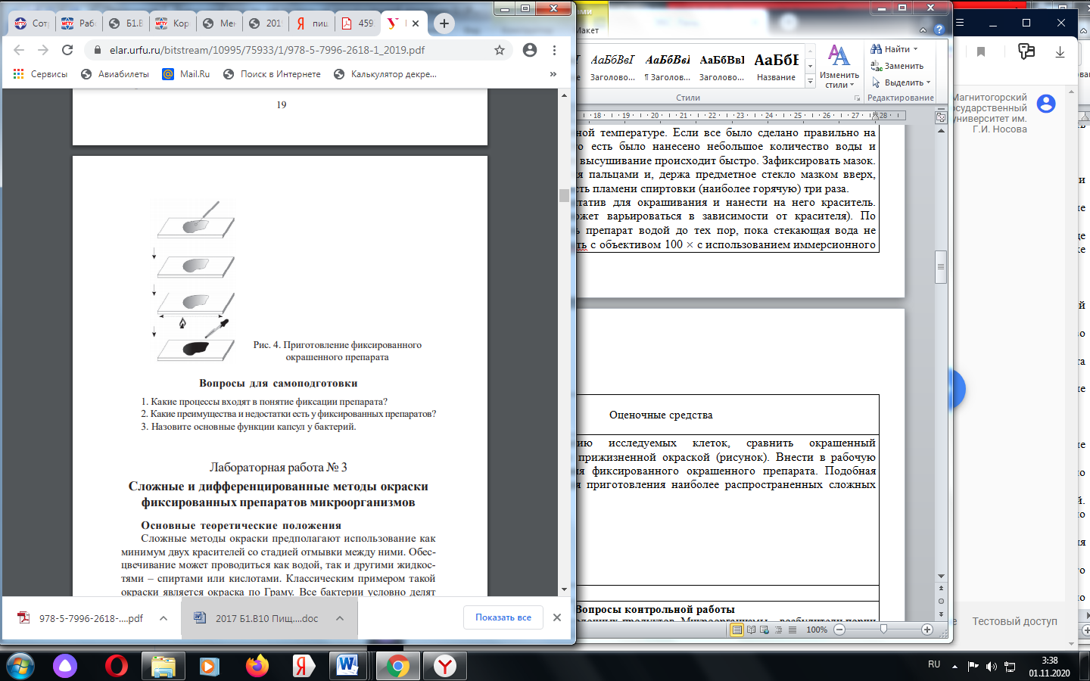  Рисунок – Приготовление фиксированного окрашенного препарата  Задание 2. Провести окраска включений.  В асептических условиях внести на покровное стекло каплю культуры дрожжей. Внести в суспензию клеток каплю раствора Люголя. Накрыть препарат покровным стеклом и микроскопировать. Покровным стеклом нужно накрывать аккуратно, не допуская появления воздушных пузырей.  Отметить окрашивание гликогеновых включений дрожжей, внести в рабочую тетрадь процесс приготовления препарата и получившийся результат.  Задание 3. Провести окраска капсул  Нанести на предметное стекло каплю туши; промыть и прожечь петлю. В асептических условиях внести в тушь каплю исследуемых микроорганизмов, имеющих капсулы. Распределить полученную смесь по стеклу петлей. Накрыть покровным стеклом. На темном фоне должны быть видны клетки, окруженные непрокрашенной капсулой.  Внести в рабочую тетрадь процесс приготовления препарата и получившийся результат.  Контрольные вопросы  1. Какие процессы входят в понятие фиксации препарата?  2. Какие преимущества и недостатки есть у фиксированных препаратов?  3. Назовите основные функции капсул у бактерий.
ППК-1 Выполнять инструкции и задания повара по организации рабочего места
Знать | - основы микробиологического контроля на предприятиях общественного питания,  - естественную микрофлору сырья и пищевых продуктов;  - пути обсеменения сырья и пищевых продуктов;  - зависимость роста и размножения микроорганизмов от температуры. | Вопросы контрольной работы  - Микробиология молока и молочных продуктов. Микроорганизмы – возбудители порчи молока и молочных продуктов.  - Пороки мяса и мясных продуктов, вызываемые микроорганизмами (ослизнение, гниение, закисание, плесневение, пигментация, свечение).  - Действие высоких и низких температур на микроорганизмы. Изменение микрофлоры продуктов при охлаждении и заморозке.  - Влияние посола и термической обработки продуктов на микроорганизмы.  - Изменение микрофлоры при сушке продуктов и присушке в условиях вакуума.  - Микробиология консервов. Группы консервов. Промышленная стерильность консервов.  - Виды порчи консервов. Показатели микробиологического качества консервов.  - Пути обсеменения яиц. Развитие микроорганизмов в яйце и яйцепродуктах при хранении.  - Влияние на микрофлору рыбы и морепродуктов холода, посола, сушки, вяления и копчения.  - Микробиология свежих плодов и овощей и продуктов их переработки.  - Микробиология продуктов растительного происхождения (муки, крупы).  Микробиология продуктов растительного происхождения (кондитерских, кулинарных изделий).
Уметь | - проводить обеззараживание рабочих поверхностей, инструмента. | Практические задания  Задание: Провести оценку санитарного состояния производственного помещения  Определение хлорсодержащих препаратов в воде моечных ванн  Контроль за применением для обеззараживания хлорсодержащих веществ (хлорной извести, хлорамина и др.) проводится в воде моечных ванн с помощью индикаторной бумаги, пропитанной йодисто-калиевым крахмалом.  Ход определения. Полоску индикаторной бумаги опускают в воду моечной ванны. При наличии хлора в воде, смоченная бумажка становится темно-синей. От обычной водопроводной воды цвет бумажки не меняется.  Контроль за обработкой посуды, инвентаря и оборудования хлорсодержащими дезинфектантами  Посуда, разделочные доски, лопатки, стеллажи и пр., обработанные с применением растворов хлорсодержащих препаратов дают положительную реакцию с йодисто-калиевым крахмалом.  Ход определения. Ватным тампоном, смоченным раствором йодистокалиевого крахмала, протирают участок (в виде полоски lx5 см) исследуемого предмета. Появление полосы буровато-синего цвета свидетельствует о присутствии хлора. Если дезинфекция хлорсодержащими препаратами не проводилась, то цветной полосы не обнаруживается.  Контроль за правильностью обработки рук персонала хлорсодержащими дезинфектантами  Руки работников при соприкосновении с пищевыми продуктами могут служить причиной инфекционных заболеваний и пищевых отравлений микробной природы. Поэтому перед началом работы рекомендуется тщательно вымыть руки с мылом и щеткой и обработать 0,2 %-ным раствором хлорсодержащих препаратов.  Ход определения. Для контроля правильности обработки рук хлорсодержащими дезинфекантами, берут тампон, смоченный йодистокалиевым крахмалом и протирают тыльную поверхность руки, ладони, межпальцевые промежутки, а затем околоногтевые ложа.  Окрашивание кожи рук и тампона в буровато-синий цвет свидетельствует об обработке рук хлорсодержащими препаратами. Реакция положительна в течение 3-5 часов после обработки рук.  Определение температуры воды моечных ванн и машин  Измерение температуры горячей воды при обработке посуды с целью обеззараживания проводят термометром со шкалой до 100 ⁰С 5 раз в течение 30 мин. Первое измерение проводят внезапно, без предупреждения.  Ополаскивание столовой посуды горячей водой с температурой ниже 65 ⁰С является фактором риска распространения инфекционных заболеваний.  Определение концентрации щелочного моющего средства в воде моечных ванн и машин  Для проведения анализа используют специальную градуированную пробирку с нижней меткой «А» и верхней «В».  Ход определения. До нижней метки «А» наливают 10 мл исследуемой воды и добавляют 2 капли 1 %-ного раствора фенолфталеина. Щелочная вода приобретает розово-красный цвет. После этого по каплям добавляют 0,1 н раствор НС1, все время перемешивая содержимое пробирки.  Если жидкость обесцветилась при добавлении кислоты ниже верхней отметки «В», то концентрация моющего щелочного средства в воде моечной ванны меньше нижней границы нормы (0,5 %). Такая концентрация моющего раствора недостаточна для обезжиривания посуды.  Если обесцвечивание происходит на уровне метки «В» и выше, то концентрация щелочного моющего средства в воде - 0,5 % и выше, что обеспечивает высокую эффективность мытья посуды.  Градуировка пробирки. В пробирку наливают 1О мл 0,5 % раствора гидрокарбоната натрия (Nа₂СОз) и добавляют 2 капли 1 % раствора фенолфталеина. На уровне этой жидкости наносят метку «А». Затем по каплям добавляют 0,1 н раствор НС1 и когда жидкость обесцветится, ставят метку «В».  Контроль за ополаскиванием  Моющие средства должны легко и быстро смываться с посуды, инвентаря, оборудования и пр., поэтому необходим контроль качества ополаскивания.  Ход определения. Отбирают 50 мл промывных вод и добавляют в 2-3 капли фенолфталеина. Если проба не окрашивается в розовый цвет, то ополаскивание закончено.  Определение степени чистоты посуды  Большинство простейших методов контроля за качеством мытья посуды основано на определении количества жира, оставшегося на его поверхности, т.к. доказано, что между жировой загрязненностью посуды и общим бактериальным обсеменением существует прямая зависимость. Существует несколько методов определения чистоты мытья посуды.  Контрольные вопросы  - Какие требования предъявляются к содержанию помещений предприятий общественного питания?  - Какие виды дезинфекции используются на предприятиях общественного питания?  - Какие химические дезинфицирующие средства применяются на предприятиях общественного питания?  - Какие требования предъявляются к моющим средствам, используемым на предприятиях общественного питания?  - Какие санитарные требования предъявляются к мытью столовой и кухонной посуды, оборудования, инвентаря и пр.?  - Как контролируется санитарный режим на предприятиях общественного питания?
Владеть | - экспресс-методами определения присутствия на поверхностях, инструментах, разделочных досках санитарно-показательных микроорганизмов. | Ситуационные задачи  Задача № 1  После посещения ПОП работником СЭС в акте были отражены следующие замечания:  - не все ножи промаркированы;  - разделочные доски овощного и мясного цехов хранятся в моечной;  - отсутствует хлеборезка;  - обработка яиц производится в моечной ванне горячего цеха;  Укажите правомерное замечание, обоснуйте ответ.  Ситуация № 1  В одном из детских садов к обеду были поданы блины с мясом. Через шесть часов после употребления их у некоторых детей появились симптомы интоксикации: головная боль, повышение температуры, рвота, потеря сознания. Врач, проводивший расследование вспышки, обнаружил на руках повара гнойнички  1) Какой возбудитель вызвал пищевое отравление?  2) Как его выделить и идентифицировать?  Ситуация № 2  Расследуйте случай заболевания, вызванного употреблением пищевого продукта. Овощные салаты послужили причиной массового заболевания людей, обедающих в одном из частных предприятий общественного питания города. После обследования условий приготовления пищи было установлено низкое санитарное состояние предприятия, нарушение режимов хранения готовых блюд на раздаче без учета жаркого летнего времени. Первые признаки заболевания появились через 3-4 часа после еды. Заболевание сопровождалось расстройством желудочно-кишечного тракта. Выздоровление наступило через 2-3 дня.  Ситуация № 3  Расследуйте случай заболевания, вызванный употреблением пищевого продукта. ПОП закупило партию сырой куриной продукции импортного производства. Часть мяса не поместилось в холодильник и в течение 3-х суток использовалось для приготовления блюд. Заболевание людей возникло через 10-12 часов после употребления кур жареных в гриле. Признаки заболевания были следующими: температура тела повысилась до 39 0, появились озноб, головная боль, слабость. Затем стали наблюдаться боли в животе, тошнота, жидкий стул. После оказания медицинской помощи больные выздоровели через 3-5 дней.  Ситуация № 4  Заболевание возникло после употребления консервов из черемши домашнего приготовления. В семье заболели двое. Первые признаки заболевания наступили через 8 часов после употребления и проявились в головокружении, сухости во рту, жажде. Наблюдалась рвота и судороги. Через сутки состояние ухудшилось, и больные были госпитализированы. В стационаре наблюдались: ухудшение зрения, затруднение глотания, резкая слабость, расширение зрачков, температура тела была нормальной. Больные умерли на 2 и 3 день болезни.  2. Оформите результаты расследования в виде таблицы 1  Таблица 1 - Расследование пищевых заболеваний
  Пункты расследования | Ситуация №1 | Ситуация №2 | Ситуация №3 | Ситуация №4
  1.Подозреваемый продукт
  2. Клинические | ризнаки
  3. Инкубационный период
  4. Возможный диагноз (пищевое отравление)
  5. Причины возникновения заболевания (нарушения санитарного законодательства)
ППК-2 Выполнять задания повара по приготовлению, презентации и продаже блюд, напитков и кулинарных изделий
Знать | - зависимость роста и размножения микроорганизмов от сроков хранения сырья и пищевых продуктов;  - требования к качеству, условия и сроки хранения сырья и полуфабрикатов. | Вопросы фронтального опроса  - Рост микроорганизмов в периодической и проточной культуре. Явление диауксии (двухфазный рост).  - Размножение микроорганизмов (бактерий, вирусов, грибов).  - Микробиологический контроль качества пищевых продуктов.  - Пищевые отравления: токсикоинфекции и интоксикации. Возбудители пищевых отравлений.  - Виды пищевых инфекций, характеристика возбудителей. Профилактика пищевых инфекций.  - Характеристика пищевых заболеваний. Отличия пищевых инфекций от пищевых отравлений.  - Инфекционные заболевания, передающиеся человеку через продукты питания.  - Пороки мяса и мясных продуктов, вызываемые микроорганизмами (ослизнение, гниение, закисание, плесневение, пигментация, свечение).  - Микроорганизмы – возбудители порчи молока и молочных продуктов.  - Действие высоких и низких температур на микроорганизмы. Изменение микрофлоры продуктов при охлаждении и заморозке.  - Влияние посола и термической обработки продуктов на микроорганизмы.  - Изменение микрофлоры при сушке продуктов и присушке в условиях вакуума.  - Микробиология консервов. Группы консервов. Промышленная стерильность консервов.  - Виды порчи консервов. Показатели микробиологического качества консервов.  - Пути обсеменения яиц. Развитие микроорганизмов в яйце и яйцепродуктах при хранении.  - Влияние на микрофлору рыбы и морепродуктов холода, посола, сушки, вяления и копчения.  - Микробиология свежих плодов и овощей и продуктов их переработки.  - Микробиология продуктов растительного происхождения (муки, крупы).  - Микробиология продуктов растительного происхождения (кондитерских, кулинарных изделий).
Уметь | - проводить механическую и тепловую обработку сырья, обработку яиц, распределение продуктов в холодильных камерах с учетом требований нормативных документов. | Ситуационная задача №1  Вы закончили бактериологическую работу на своем учебном столе - закрыли колпачком спиртовку, поставили в стакан, предварительно прокалив на огне бактериологическую петлю, предметы разложили по местам. Сняли колпак, халат, взяли сумку и вышли из лаборатории.  1.Какие грубые нарушения в санитарно- эпидемиологическом режиме учебной баклаборатории Вы допустили?  После выполнения лабораторных работ студент обязан отчитаться перед преподавателем о результатах исследований и привести в полный порядок свое рабочее место:  а) тщательно вымыть и прополоскать дистиллированной водой посуду своего комплекта;  б) протереть склянки реактивного набора и привести в порядок свое рабочее место;  в) привести в порядок и выключить используемую аппаратуру;  г) проверить выключение нагревательных приборов, воды, газа.  Сдать свое рабочее место дежурному лаборанту и доложить преподавателю об окончании работы.  Дежурные студенты обязаны строго следить за наличием всех необходимых принадлежностей для проведения лабораторных работ, при их недостатке обращаться за пополнением к дежурному лаборанту. После окончания работы дежурные студенты должны прибрать и вычистить все принадлежности и рабочие места общего пользования, провести влажную уборку учебной комнаты и сдать ее дежурному лаборанту.  Ситуационная задача №2  Студент получил задание изучить морфологию бактерий в окрашенном мазке. Для этого он поместил препарат на предметный столик, центрировал объектив с увеличением х100. Осветил поле зрения, нашел изображение, но на основании просмотра ряда полей зрения сделал вывод о том, что очень трудно рассматривать микроорганизмы в препарате. Почему студенту не удалось детально рассмотреть форму микроорганизмов в препарате?
Владеть | - навыками определять требования к качеству, условия хранения и способы подачи и оформления блюд по нормативным документам. | Практические задания:  1. Определить по Техническому регламенту Таможенного союза 021/11 требования к микробиологическому качеству кондитерских изделий;  2. Определить по Техническому регламенту Таможенного союза 021/11 требования к микробиологическому качеству макаронных изделий;  3. Определить по Техническому регламенту Таможенного союза 021/11 требования к микробиологическому качеству мясных рубленых полуфабрикатов;  4. Определить по Техническому регламенту Таможенного союза 021/11 требования к микробиологическому качеству яичного меланжа;  5. Определить по Техническому регламенту Таможенного союза 021/11 требования к микробиологическому качеству салата из вареных овощей;  6. Определить по Техническому регламенту Таможенного союза 021/11 требования к микробиологическому качеству блюд из вареных, жареных, тушеных овощей.

б) Порядок проведения промежуточной аттестации, показатели и критерии оценивания:
Промежуточная аттестация по дисциплине «Пищевая микробиология» включает контрольные работы, тестирование, позволяющее оценить уровень усвоения обучающимися знаний, лабораторные и домашние задания, выявляющие степень сформированности умений и владений, проводится в форме экзамена.
Экзамен по данной дисциплине проводится в устной форме по экзаменационным билетам, каждый из которых включает 2 теоретических вопроса и одно практическое задание.
Подготовка к экзамену осуществляется на основании методических рекомендаций по дисциплине и списка вопросов изучаемой дисциплины, конспектов лекций, учебников и учебных пособий, научных статей, информации среды интернет.
Экзамен проводится по билетам, охватывающим весь пройденный материал. По окончании ответа экзаменатор может задать обучающемуся дополнительные и уточняющие вопросы. На подготовку к ответу по вопросам билета обучающемуся дается 30 минут с момента получения им билета.
Результаты экзамена объявляются обучающемуся после окончания ответа в день сдачи.
Критерии оценки:
– на оценку «отлично» – обучающийся должен показать высокий уровень знаний не только на уровне воспроизведения и объяснения информации, но и интеллектуальные навыки решения проблем и задач, нахождения уникальных ответов к проблемам, оценки и вынесения критических суждений;
– на оценку «хорошо» – обучающийся должен показать знания не только на уровне воспроизведения и объяснения информации, но и интеллектуальные навыки решения проблем и задач, нахождения уникальных ответов к проблемам;
– на оценку «удовлетворительно» – обучающийся должен показать знания на уровне воспроизведения и объяснения информации, интеллектуальные навыки решения простых задач;
– на оценку «неудовлетворительно» – обучающийся не может показать знания на уровне воспроизведения и объяснения информации, не может показать интеллектуальные навыки решения простых задач.

8 Учебно-методическое и информационное обеспечение дисциплины

а) Основная литература:

1 Дроздова, Т.М. Микробиологический контроль продовольственных товаров : учебное пособие / Т.М. Дроздова. — Кемерово : КемГУ, 2015. — 136 с. — ISBN 978-5-89289-879-9. — Текст : электронный // Электронно-библиотечная система «Лань» [сайт]. — URL: https://e.lanbook.com/book/72020 (дата обращения05.09.2020)
2 Еремина, И.А. Пищевая микробиология : учебное пособие / И.А. Еремина, И.В. Долголю. — Кемерово : КемГУ, 2017. — 210 с. — ISBN 979-5-89289-139-3. — Текст : электронный // Электронно-библиотечная система «Лань» [сайт].— URL: https://e.lanbook.com/book/102691 (дата обращения: 05.09.2020)

б) Дополнительная литература:
1 Емцев, В. Т. Микробиология : учебник для академического бакалавриата / В. Т. Емцев, Е. Н. Мишустин. — 8-е изд., испр. и доп. — Москва : Издательство Юрайт, 2019. — 428 с. — (Высшее образование). — ISBN 978-5-534-06081-2. — Текст : электронный // ЭБС Юрайт [сайт]. — URL: https://urait.ru/bcode/449960 (дата обращения: 30.11.2020).
2 Еремина, И.А. Пищевая микробиология: лабораторный практикум / И.А. Еремина, И.В. Долголюк. — Кемерово : КемГУ, 2016. — 139 с. — ISBN 978-5-89289-949-9. — Текст : электронный // Электронно-библиотечная система «Лань» [сайт].— URL: https://e.lanbook.com/book/99566 (дата обращения: 10.09.2020)
3 Леонова, И. Б. Основы микробиологии : учебник и практикум для академического бакалавриата / И. Б. Леонова. — Москва : Издательство Юрайт, 2019. — 298 с. — (Бакалавр. Академический курс). — ISBN 978-5-534-04265-8. — Текст : электронный // ЭБС Юрайт [сайт]. — URL: https://urait.ru/viewer/osnovy-mikrobiologii-433982#page/1 (дата обращения: 10.09.2020).
4 Микробиология продуктов животного происхождения : учебное пособие / Т. Н. Зайцева, И. А. Долматова, Н. И. Барышникова, В. Ф. Рябова ; МГТУ. - Магнитогорск : МГТУ, 2015. - 1 электрон. опт. диск (CD-ROM). - Загл. с титул. экрана. - URL: https://magtu.informsystema.ru/uploader/fileUpload?name=1153.pdf&show=dcatalogues/1/1121180/1153.pdf&view=true (дата обращения: 04.09.2020). - Макрообъект. - Текст : электронный. - Сведения доступны также на CD-ROM.
5 Микробиология: возбудители бактериальных воздушно-капельных инфекций : учебное пособие для вузов / Л. И. Кафарская [и др.] ; под общей редакцией Л. И. Кафарской. — 4-е изд. — Москва : Издательство Юрайт, 2020 ; Москва : ФГБОУ ВО РНИМУ им. Н.И. Пирогова Минздрава России. — 115 с. — (Высшее образование). — ISBN 978-5-534-13081-2 (Издательство Юрайт). — ISBN 978–5–88458–397–9 (ФГБОУ ВО РНИМУ им. Н.И. Пирогова Минздрава России). — Текст : электронный // ЭБС Юрайт [сайт]. — URL: https://urait.ru/viewer/mikrobiologiya-vozbuditeli-bakterialnyh-vozdushno-kapelnyh-infekciy-449049#page/1 (дата обращения: 10.09.2020).
6 Нетрусов, А. И. Микробиология: теория и практика в 2 ч. Часть 1 : учебник для бакалавриата и магистратуры / А. И. Нетрусов, И. Б. Котова. — Москва : Издательство Юрайт, 2019. — 315 с. — (Бакалавр и магистр. Академический курс). — ISBN 978-5-534-03805-7. — Текст : электронный // ЭБС Юрайт [сайт]. — URL: https://urait.ru/viewer/mikrobiologiya-teoriya-i-praktika-v-2-ch-chast-1-432161#page/1 (дата обращения: 10.09.2020).
7 Нетрусов, А. И. Микробиология: теория и практика в 2 ч. Часть 2 : учебник для бакалавриата и магистратуры / А. И. Нетрусов, И. Б. Котова. — Москва : Издательство Юрайт, 2019. — 332 с. — (Бакалавр и магистр. Академический курс). — ISBN 978-5-534-03806-4. — Текст : электронный // ЭБС Юрайт [сайт]. — URL: https://urait.ru/viewer/mikrobiologiya-teoriya-i-praktika-v-2-ch-chast-2-434412#page/1 (дата обращения: 10.09.2020).
8 Рябцева, С.А. Микробиология молока и молочных продуктов : учебное пособие / С.А. Рябцева, В.И. Ганина, Н.М. Панова. — 2-е изд., стер. — Санкт-Петербург : Лань, 2019. — 192 с. — ISBN 978-5-8114-4502-8. — Текст : электронный // Электронно-библиотечная система «Лань» [сайт].— URL: https://e.lanbook.com/reader/book/121456/#1 (дата обращения: 10.09.2020)
9 Санитарная микробиология пищевых продуктов : учебное пособие / Р.Г. Госманов, Н.М. Колычев, Г.Ф. Кабиров, А.К. Галиуллин. — 2-е изд., испр. — Санкт-Петербург : Лань, 2015. — 560 с. — ISBN 978-5-8114-1737-7. — Текст : электронный // Лань : электронно-библиотечная система. — URL: https://e.lanbook.com/reader/book/58164/#1 (дата обращения: 10.09.2020)
10 Сахарова, О.В. Общая микробиология и общая санитарная микробиология : учебное пособие / О.В. Сахарова, Т.Г. Сахарова. — 2-е изд., испр. — Санкт-Петербург : Лань, 2019. — 224 с. — ISBN 978-5-8114-3798-6. — Текст : электронный // Лань : электронно-библиотечная система. — URL: https://e.lanbook.com/reader/book/123667/#1(дата обращения: 10.09.2020)

11 Наука и жизнь. - ISSN: 1683-9528 - Текст: непосредственный
12 Известия вузов. Пищевая технология. - ISSN: 0579-3009. - Текст: непосредственный
13 Пищевая промышленность. - ISSN: 0235-2486.- Текст : непосредственный

в) Методические указания:

1. Зайцева, Т.Н. Общая микробиология: Методические указания к лабораторному практикуму по дисциплине «Биология. Микробиология» / Т.Н. Зайцева, Н.И. Барышникова. - Магнитогорск: ГОУ ВПО «МГТУ», 2006. – Текст : непосредственный.
2. Зайцева, Т.Н. Бактериологический анализ мяса и мясных продуктов: Методические указания к лабораторным работам по дисциплинам: «Микробиология мяса и мясопродуктов», «Специальная микробиология» / Т.Н. Зайцева, Н.И. Барышникова, Х.Я. Гиревая.- Магнитогорск: ГОУ ВПО «МГТУ», 2009. – Текст : непосредственный.
3. Зайцева, Т.Н. Микробиологический анализ пищевых продуктов : Методические указания к лабораторному практикуму по дисциплинам: «Микробиология», «Микробиология пищевых продуктов» / Т.Н. Зайцева, Н.И. Барышникова, Е.С. Вайскробова. - Магнитогорск: ГОУ ВПО «МГТУ», 2010. –34с. – Текст : непосредственный.

г) Программное обеспечение и Интернет-ресурсы:
Программное обеспечение:
Наименование ПО | № договора | Срок действия лицензии
MS Windows 7 Professional (для классов) | Д-1227-18 от 08.10.2018 | 11.10.2021
MS Office 2007 Professional | № 135 от 17.09.2007 | бессрочно
7Zip | свободно распространяемое ПО | бессрочно
Браузер Mozilla Firefox | свободно распространяемое ПО | бессрочно
Браузер Yandex | свободно распространяемое ПО | бессрочно
FAR Manager | свободно распространяемое ПО | бессрочно

Интернет-ресурсы:

Электронный фонд правовой и нормативно-технической документации. – Режим доступа: http://docs.cntd.ru/., свободный доступ.
Образовательный портал для обучающихся. – Режим доступа: http://newlms.magtu.ru., свободный доступ.
Электронная база периодических изданий East View Information Services, ООО «ИВИС». – Режим доступа: https://dlib.eastview.com/, свободный доступ.
Национальная информационно-аналитическая система – Российский индекс научного цитирования (РИНЦ). – Режим доступа: URL: https://elibrary.ru/project_risc.asp , свободный доступ.
Информационная система - Единое окно доступа к информационным ресурсам. – Режим доступа: URL: http://window.edu.ru/ , свободный доступ.
Поисковая система Академия Google (Google Scholar). – Режим доступа: URL: https://scholar.google.ru/ , свободный доступ.
Российская Государственная библиотека. Каталоги. – Режим доступа: URL: https://www.rsl.ru/ru/4readers/catalogues/ , свободный доступ.
Электронные ресурсы библиотеки МГТУ им. Г.И. Носова. – Режим доступа: URL: http://magtu.ru:8085/marcweb2/Default.asp , свободный доступ.
Университетская информационная система РОССИЯ. – Режим доступа: URL: https://uisrussia.msu.ru , свободный доступ.

9 Материально-техническое обеспечение дисциплины

Материально-техническое обеспечение дисциплины включает:
Тип и название аудитории | Оснащение аудитории
Учебные аудитории для проведения занятий лекционного типа | Мультимедийные средства хранения, передачи и представления информации
Учебные аудитории для проведения лабораторных занятий, групповых и индивидуальных консультаций, текущего контроля и промежуточной аттестации | Оборудование для выполнения лабораторных работ, химическая посуда, реактивы,  Наглядные материалы: таблицы, схемы, плакаты.
Помещения для самостоятельной работы обучающихся | Персональные компьютеры с пакетом MS Office, выходом в Интернет и с доступом в электронную информационно-образовательную среду университета
Помещения для хранения и профилактического обслуживания учебного оборудования | Стеллажи, сейфы для хранения учебного оборудования  Инструменты для ремонта лабораторного оборудования.

